Дело №

ПОСТАНОВЛЕНИЕ

21 февраля 2022 года г. Нижнекамск, Республика Татарстан

Мировой судья судебного участка № 7 по Нижнекамскому судебному району Республики Татарстан Шувалов Е.В., исполняющий обязанности мировой судьи судебного участка № 4 по Нижнекамскому судебному району Республики Татарстан, рассмотрев посредством видеоконференц-связи дело об административном правонарушении по ст. 20.21 Кодекса Российской Федерации об административных правонарушениях в отношении

ФИО, ХХХХ, уроженца ХХХХХХ, зарегистрированного по адресу: ХХХХХ и проживающего по адресу: ХХХХх, не работающего, не состоящего в браке, не имеющего на иждивении несовершеннолетних детей, ранее привлекавшегося к административной ответственности,

УСТАНОВИЛ:

20 февраля 2022 года в 16 часов 27 минут ФИО., находился в подъезде дома, расположенного по адресу: ХХХХХ в состоянии алкогольного опьянения (запах спиртного изо рта, невнятная речь, шаткая походка), чем оскорблял человеческое достоинство и общественную нравственность.

ФИО вину в совершении административного правонарушения признал полностью.

Вина ФИО в совершении административного правонарушения подтверждается исследованными материалами дела: протоколом об административном правонарушении от 20 февраля 2022 года, согласно которому описана сущность совершенного ФИО. правонарушения; чеком алкотектора от 20 февраля 2022 года, согласно которому ФИО. находился в состоянии алкогольного опьянения, содержание алкоголя в выдыхаемом воздухе составило 0.\*\* мг/л.; объяснением ФИО, рапортом сотрудника полиции.

Таким образом, мировой судья квалифицирует действия ФИО по статье 20.21 Кодекса Российской Федерации об административных правонарушениях — появление в общественных местах в состоянии опьянения, оскорбляющем человеческое достоинство и общественную нравственность.

При назначении наказания суд учитывает характер совершенного административного правонарушения и личность привлекаемого лица.

Обстоятельством, смягчающим административную ответственность, являются признание вины, раскаяние в содеянном.

2

Обстоятельством, отягчающим административную ответственность, является повторное совершение однородного административного правонарушения.

Учитывая указанные обстоятельства, суд считает необходимым назначить ФИО наказание в виде административного ареста, поскольку назначение административного наказания в виде штрафа либо обязательных работ в данном случае не будет соответствовать целям административного наказания.

Руководствуясь статьями 29.9, 29.10 Кодекса Российской Федерации об административных правонарушениях, мировой судья

ПОСТАНОВИЛ:

Признать ФИО виновным в совершении административного правонарушения, предусмотренного статьей 20.21 Кодекса Российской Федерации об административных правонарушениях и назначить ему административное наказание в виде административного ареста сроком на 3 (трое) суток.

Срок наказания исчислять с 21 часа 20 минут 20 февраля 2022 года.

Постановление может быть обжаловано в Нижнекамский городской суд в течение 10 суток со дня вручения или получения копии постановления.

Мировой судья

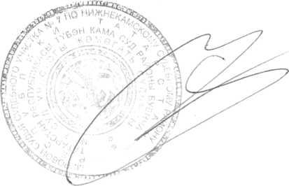

Е.В. Шувалов